ПРИЛОЖЕНИЕ А
ТЕХНИЧЕСКОЕ ЗАДАНИЕ

ТЕХНИЧЕСКОЕ ЗАДАНИЕ
на разработку
___информационной системы для аптеки___

2025
Содержание

Введение 2
1 Термины и определения 3
2 Перечень сокращений 4
3 Основные сведения о разработке 5
3.1 Наименование разработки 5
3.2 Цель и задачи 5
3.3 Сведения об участниках разработки 5
3.4 Сроки разработки 5
3.5 Назначение разработки 5
3.5.1 Функциональное назначение 5
3.5.2 Эксплуатационное назначение 6
4 Описание предметной области 7
5 Требования к результатам разработки 12
5.1 Требования к функциональным характеристикам 12
5.2 Требования к показателям назначения 12
5.3 Требования к технологическому стеку 12
5.4 Требования к пользовательскому интерфейсу 12
5.5 Требования к видам обеспечения 18
5.5.1 Требования к математическому обеспечению 18
5.5.2 Требования к информационному обеспечению 18
5.5.3 Требования к метрологическому обеспечению 19
5.5.4 Требования к техническому обеспечению 19
5.6 Требования к надежности 19
5.7 Требования к безопасности 20
5.8 Требования к патентной чистоте 20
5.9 Требования к перспективам развития 20
6 Состав и содержание работ 21
7 Требования к документированию 22

Введение
В данном документе представлено техническое задание на разработку информационной системы для аптеки.
Настоящее техническое задание содержит наименование разработки, цель, задачи, сведения об участниках разработки, сроки разработки, назначение разработки, описание предметной области, требования к результатам разработки, состав и содержание работ, порядок разработки, требования к документированию
Настоящий документ содержит подробные требования к проекту, которые необходимо учитывать при разработке программного обеспечения.
Настоящее техническое задание предоставляет заказчику и его представителям информацию для проверки соответствия разработанного программного обеспечения их требованиям и принятия работы.

Термины и определения
В настоящем документе используются следующие термины и определения:
Информационная система – программный комплекс, предназначенный для сбора, хранения, обработки и предоставления данных, а также автоматизации бизнес-процессов организации.
Desktop-приложение – программа, работающая на персональном компьютере под управлением операционной системы Windows.
Товар – лекарственный препарат, медицинское изделие или иная продукция, учитываемая в системе аптеки.
Корзина – функциональный модуль системы для временного хранения товаров перед оформлением продажи.
Отчет – документ, формируемый системой на основе данных о деятельности аптеки.

Перечень сокращений
В настоящем документе используется следующий список сокращений:
ИС – информационная система.
ПО – программное обеспечение.
СУБД – система управления базами данных.
API – Application Programming Interface (интерфейс программирования приложений).
HTML – HyperText Markup Language (язык гипертекстовой разметки).
CSS – Cascading Style Sheets (каскадные таблицы стилей).
JS – JavaScript.
PDF – Portable Document Format (переносной формат документа).A

Основные сведения о разработке
В данном разделе представлены сведения о разработке информационной системы для аптеки.

Наименование разработки
Наименование разработки – «Информационная система для аптеки».

Цель и задачи
Целью настоящей разработки является информационная система для аптеки согласно всем требованиям, указанным в настоящем документе.
Для достижения поставленной цели необходимо выполнить следующие задачи:
- автоматизация учета товаров;
- оптимизация процессов продаж;
- эффективное управление клиентской базой;
- автоматизация работы персонала;
- аналитика и отчётность.

Сведения об участниках разработки
Исполнителем проекта по настоящему документу является студент Колледжа ВятГУ учебной группы ИСПк-404-52-00 Алембаев Артём Сергеевич.

Сроки разработки
Начало разработки – 05.09.2025.
Конец разработки – 25.11.2025.

Назначение разработки
В данном разделе представлена информация о назначении разработки информационной системы для аптеки.

Функциональное назначение
Разрабатываемая информационная система предназначена для учёта товаров и клиентов в аптеке. Основные возможности включают ведение каталога лекарств с отслеживанием остатков, регистрацию продаж, применение скидок для постоянных клиентов и формирование отчётов. Система позволяет контролировать сроки годности препаратов и вести историю покупок.

Эксплуатационное назначение
Система предназначена для ежедневной работы сотрудников аптеки через desktop-приложение. Программа упрощает обслуживание покупателей, учет товаров и работу с постоянными клиентами. Позволяет быстро находить лекарства в каталоге, применять скидки и формировать необходимые отчеты для управления аптекой.

Описание предметной области
Информационная система для автоматизации работы аптеки представляет собой комплексное решение, направленное на оптимизацию всех процессов, связанных с учетом, продажей и управлением запасами фармацевтической продукции. Система обеспечивает взаимодействие между различными подразделениями аптеки, включая склад и управление клиентами, что повышает общую эффективность работы и улучшает качество обслуживания клиентов.
С помощью десктопного приложения администраторы и фармацевты могут управлять ключевыми компонентами системы, такими как учет и пополнение запасов, оформление заказов и продаж, контроль за сроками годности и работа с товарами. Информационная система позволяет вести централизованный учет всех операций, контролировать остатки на складе, формировать заказы поставщикам, и предоставляет актуальные данные для принятия обоснованных управленческих решений.
Кроме того, система поддерживает мониторинг ресурсов и автоматическую генерацию отчётности по продажам, запасам и финансовым показателям. В результате применения информационной системы появляется возможность повысить уровень обслуживания клиентов, минимизировать ручные ошибки, соблюдать нормативные требования, а также эффективно управлять запасами и заказами, что ведет к снижению издержек и увеличению прибыли.

Аналог 1 – «vseapteki.ru»
Достоинства:
- сайт предоставляет данные о наличии лекарств в аптеках, что экономит время пользователя. Можно заранее узнать, есть ли нужный препарат в ближайшей аптеке, и не тратить время на походы в разные аптеки;
- один из ключевых плюсов функционала сайта — возможность сравнивать цены на один и тот же препарат в разных аптеках. Это позволяет выбрать наиболее выгодное предложение, что особенно важно при регулярной покупке дорогостоящих лекарств;
- пользователи могут искать лекарства не только по их названию, но и по другим критериям: действующее вещество, производитель и т.д. Это упрощает поиск конкретного препарата, особенно если пользователь ищет альтернативы или аналоги.
Недостатки:
- аптеки устанавливают минимальную сумму заказа для бесплатной доставки. Это не всегда удобно, если требуется купить всего один недорогой препарат;
- сайт показывает минимальные цены на препараты, но не всегда указывает дополнительные расходы, такие как стоимость доставки или необходимость покупки дополнительных товаров для достижения минимальной суммы заказа;
- некоторые функции, такие как доставка или бронирование, могут быть недоступны в определенных регионах. Пользователи из небольших городов или сельских районов могут столкнуться с ограниченными возможностями по сравнению с жителями крупных городов.
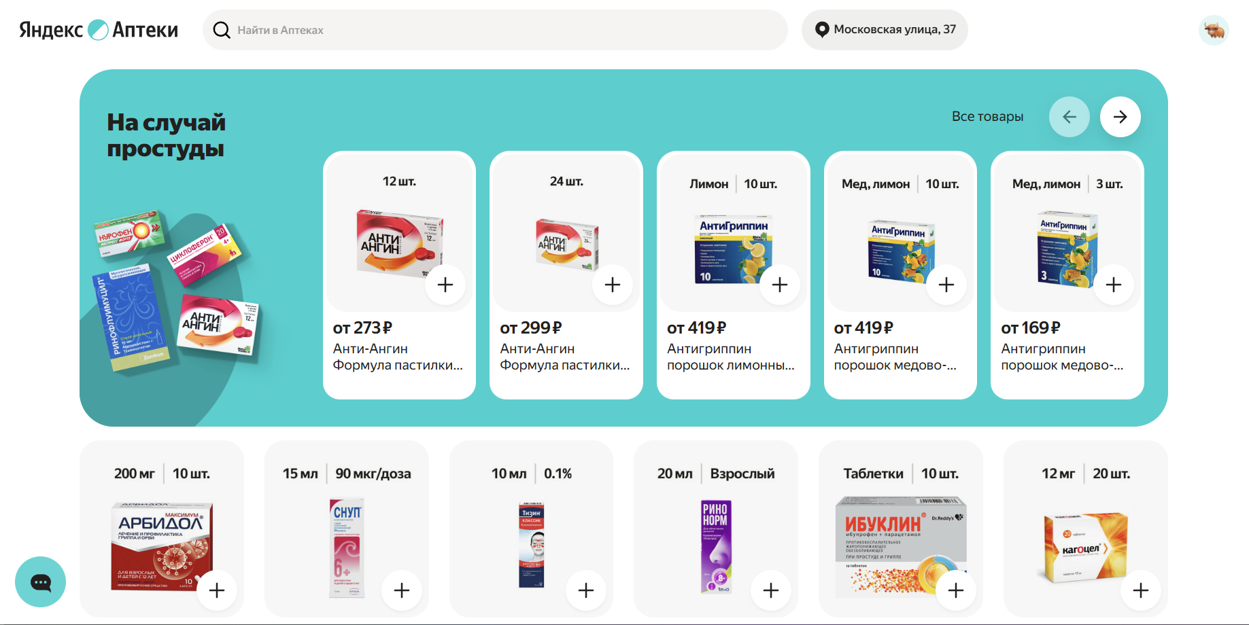
Рисунок 1 – Сайт vseapteki.ru.
Аналог 2 – «apteka.ru»
Достоинства:
- сайт предлагает разнообразный выбор лекарств, витаминов, медицинских изделий, косметики и других товаров для здоровья. Это удобно для пользователей, так как они могут найти все необходимые товары в одном месте;
- на сайте легко найти нужные лекарства благодаря фильтрам по категориям, алфавитному указателю, поиску по названию и описанию товара. Это сокращает время на выбор нужных товаров;
- сайт поддерживает несколько способов оплаты: банковскими картами, электронными кошельками и наличными при получении в аптеке. Это делает процесс покупки гибким и удобным.
Недостатки:
- бывают случаи, когда заказ отменяется по причинам, не зависящим от пользователя, например, из-за отсутствия товара на складе или проблемы с поставками. Это может вызвать неудобства, особенно если заказ был срочным;
- некоторые пользователи сталкиваются с ситуацией, когда товар, указанный как доступный на сайте, на самом деле отсутствует в наличии в выбранной аптеке. Это может приводить к неудобствам и необходимости поиска альтернатив;
- возврат лекарственных препаратов ограничен законодательством, и некоторые пользователи могут столкнуться с проблемами при возврате неподходящих товаров, если они оказались с браком или по ошибке выбраны.
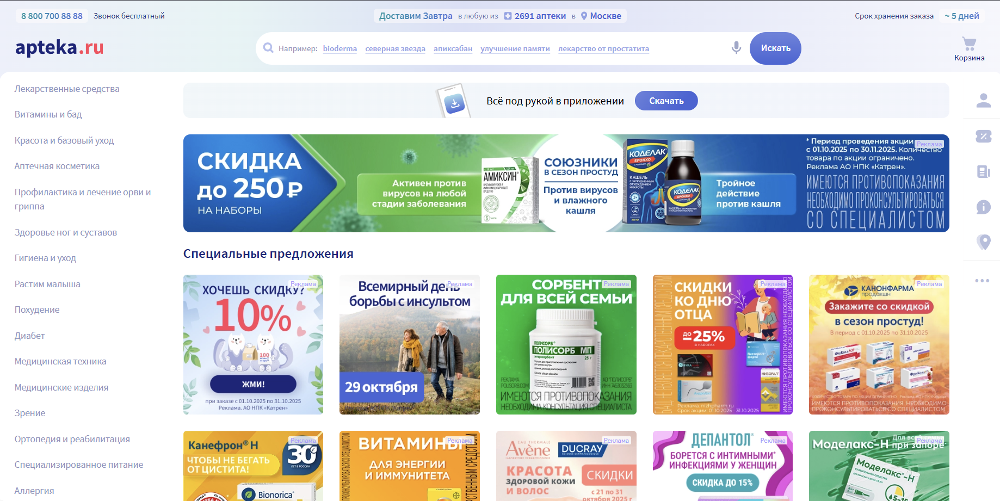
Рисунок 2 – Сайт apteka.ru.
Аналог 3 – «aptekiplus.ru»
Достоинства:
- aptekiplus.ru позволяет пользователям сравнивать цены на лекарственные средства между различными аптечными сетями и пунктами самовывоза, что помогает выбрать наиболее выгодное предложение;
- сайт хорошо адаптирован для использования на мобильных устройствах, что позволяет пользователям комфортно делать заказы с телефона или планшета. Быстрый доступ к товарам, бронированию и оформлению заказа — удобная функция для тех, кто часто совершает покупки на ходу;
- система отслеживания заказов позволяет пользователям в режиме реального времени следить за статусом доставки, что помогает избежать неопределенности и контролировать процесс получения заказа.
Недостатки:
- одной из наиболее частых жалоб является то, что товары, отображаемые как «в наличии» на сайте, могут отсутствовать на складе. Это приводит к отмене заказов или необходимости долгого ожидания, пока товар появится в наличии;
- хотя сайт указывает примерные сроки доставки, реальное время ожидания может значительно превышать эти данные. В случаях, когда доставка запаздывает, клиенты могут не получать своевременных уведомлений о задержке;
- несмотря на наличие подробных описаний товаров, некоторые пользователи отмечают отсутствие чёткой информации о противопоказаниях и возможных побочных эффектах препаратов. Это может быть важно для людей с хроническими заболеваниями или аллергиями.
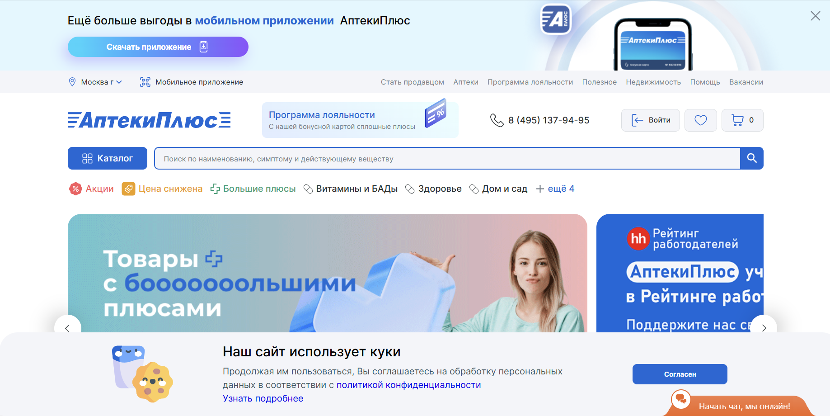
Рисунок 3 – Сайт aptekiplus.ru.
Проведенный анализ показывает, что существующие онлайн-сервисы аптек имеют системные ограничения, снижающие их эффективность для пользователей. Ключевой проблемой является несоответствие информации о наличии товаров на сайте и реальных остатков в аптеках, что приводит к отмене заказов и потере времени клиентов. Также отмечаются ограничения по регионам доставки, скрытые дополнительные расходы и сложности с возвратом товаров.
При этом все рассмотренные аналоги ориентированы преимущественно на онлайн-продажи и доставку, оставляя без внимания потребности офлайн-аптек в автоматизации внутренних процессов. Отсутствуют удобные инструменты для управления ассортиментом, контроля сроков годности и анализа продаж.
Таким образом, разрабатываемая информационная система создает уникальное решение, ориентированное на внутреннюю оптимизацию работы аптеки. Она сочетает в себе функции учета товаров, управления остатками, работы с персональными скидками и формирования отчетности, что позволяет устранить выявленные недостатки аналогов и предоставить сотрудникам аптеки эффективный инструмент для повседневной работы.

Требования к результатам разработки
В данном разделе содержится информация о требованиях к результатам разработки продукта.

Требования к функциональным характеристикам
ПО должно обеспечивать следующие функциональные характеристики:
- добавление, редактирование и удаление данных о товарах;
- добавление, редактирование и удаление данных о фармацевтах;
- добавление, редактирование и удаление данных о пользователях;
- добавление, редактирование и удаление данных о поставщиках;
- авторизация пользователей в системе;
- добавление товаров в корзину;
- предоставление скидок клиентам;
- формирование отчетов (о наличии товаров, по просроченным товарам, о популярных товарах, по продажам, отчёт по ключевым клиентам).

Требования к показателям назначения
Требования к показателям назначения не предъявляются.

Требования к технологическому стеку
Для разработки десктопного приложения под Windows используется следующий стек технологий: фронтенд-часть реализуется на HTML, CSS и JavaScript и отвечает за пользовательский интерфейс и клиентскую логику. Серверная часть строится на Python с использованием фреймворка Django и предоставляет API для взаимодействия с клиентской стороной. В качестве системы управления базами данных применяется PostgreSQL для надежного хранения информации. Для контроля версий используется Git с размещением кода на GitHub.

Требования к пользовательскому интерфейсу
Пользовательский интерфейс настоящей разработки должен соответствовать требованиям, представленным в настоящем подразделе.

Прототип экранной формы окна авторизации изображён на рисунке 4.
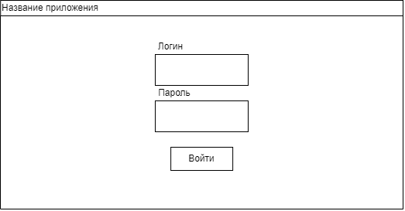
Рисунок 4 – Прототип экранной формы окна авторизации.
Прототип экранной формы каталога изображён на рисунке 5.
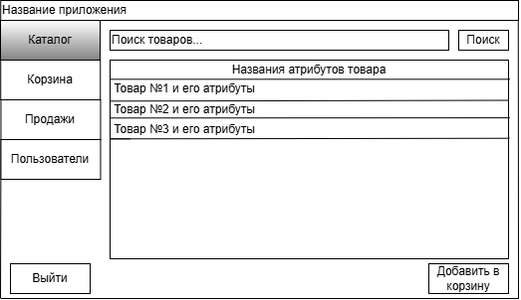
Рисунок 5 – Прототип экранной формы каталога.

Прототип экранной формы корзины изображён на рисунке 6.
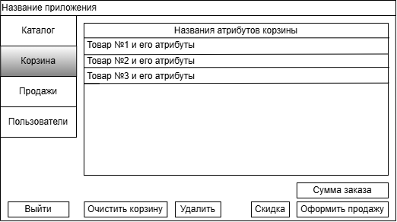
Рисунок 6 – Прототип экранной формы корзины.
Прототип экранной формы продаж изображён на рисунке 7.
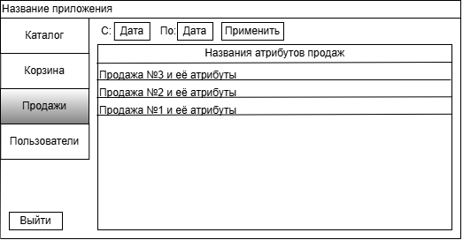
Рисунок 7 – Прототип экранной формы продаж.

Прототип экранной формы пользователей для фармацевта изображён на рисунке 8.
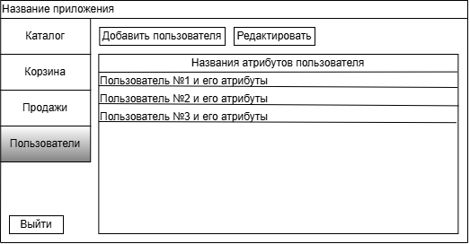
Рисунок 8 – Прототип экранной формы пользователей для фармацевта.
Прототип экранной формы товаров изображён на рисунке 9.
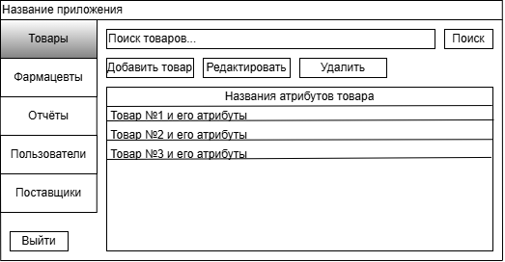
Рисунок 9 – Прототип экранной формы товаров.

Прототип экранной формы фармацевтов изображён на рисунке 10.
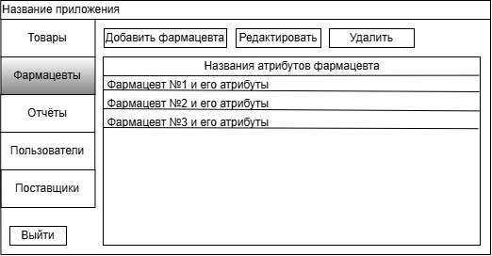
Рисунок 10 – Прототип экранной формы фармацевтов.
Прототип экранной формы отчётов изображён на рисунке 11.
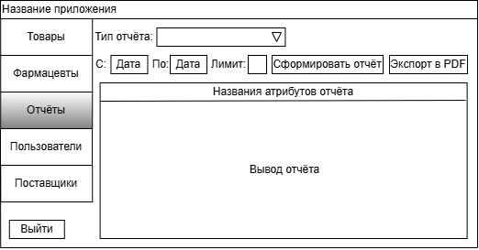
Рисунок 11 – Прототип экранной формы отчётов.

Прототип экранной формы пользователей для администратора изображён на рисунке 12.
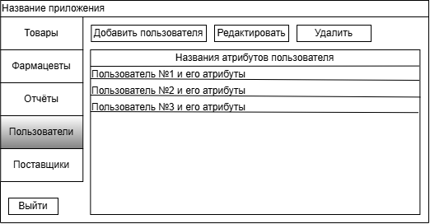
Рисунок 12 – Прототип экранной формы пользователей для администратора.
Прототип экранной формы поставщиков изображён на рисунке 13.
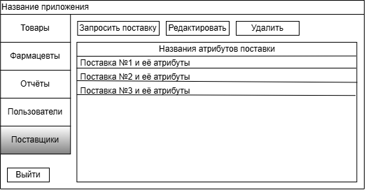
Рисунок 13 – Прототип экранной формы поставщиков.

Прототип экранной формы добавления/редактирования товаров/фармацевтов/пользователей/поставщиков изображён на рисунке 14.
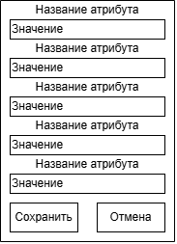
Рисунок 14 – Прототип экранной формы добавления/редактирования товаров/фармацевтов/пользователей/поставщиков.
В ходе разработки пользовательского интерфейса информационной системы для аптеки необходимо учесть сценарии взаимодействия системы с фармацевтами и администратором. Интерфейс должен обеспечивать интуитивное взаимодействие с контентом и минимизировать время на освоение функционала.

Требования к видам обеспечения
В данном пункте содержится информация о требованиях к видам обеспечения.

Требования к математическому обеспечению
Требования к математическому обеспечению не предъявляются.

Требования к информационному обеспечению
В данном пункте содержится информация о требованиях к информационному обеспечению.

Требования к форматам хранения данных
Система должна хранить такие данные, как:
- данные должны храниться в реляционной базе данных в формате .sql;
- отчёты должны поддерживать формат PDF.

Требования к лингвистическому обеспечению
Интерфейс должен поддерживать русский язык.

Требования к метрологическому обеспечению
Требования к метрологическому обеспечению настоящей разработки не предъявляются.

Требования к техническому обеспечению
Требования к техническому обеспечению серверной части системы представлены ниже:
- процессор с тактовой частотой не менее 2 ГГц;
- объем оперативной памяти не менее 8 ГБ;
- объем свободного дискового пространства не менее 20 ГБ;
- операционная система Windows 10 или выше;
- наличие постоянного подключения к электросети.
Требования к техническому обеспечению клиентской части представлены ниже:
- процессор с тактовой частотой не менее 1 ГГц;
- объем оперативной памяти не менее 4 ГБ;
- объем свободного дискового пространства не менее 5 ГБ;
- операционная система Windows 10 или выше;
- разрешение экрана не менее 1366×768 пикселей;
- наличие подключения к локальной сети или интернету для синхронизации данных с серверной частью системы.

Требования к надежности
Надежное функционирование программы зависит от мероприятий, перечисленных ниже:
- организацией бесперебойного питания технических средств;
- осуществлением контроля входных данных;
- регулярным выполнением рекомендаций Министерства труда и социального развития РФ, изложенных в Постановлении от 23 июля 1998 г. «Об утверждении
межотраслевых типовых норм времени на работы по сервисному обслуживанию
ПЭВМ и оргтехники и сопровождению программных средств»;
- регулярным выполнением требований ГОСТ 51188–98. Защита информации. Испытания программных средств на наличие компьютерных вирусов.

Требования к безопасности
Реализуемые решения должны соответствовать нормам электро- и пожаробезопасности в соответствии с требованиями законодательства РФ.
Информационная система должна обеспечивать полную и надежную защиту всех передаваемых и хранимых данных и иметь механизм регулярного резервного копирования важных данных.

Требования к патентной чистоте
Требования к патентной чистоте для ПО включают в себя обязательства со стороны разработчика гарантировать, что его программное обеспечение не нарушает действующие патенты. В разработке могут быть использованы сторонние ресурсы, если их использование не будет нарушать лицензии, по которым эти сторонние ресурсы распространяются. Готовая система не должна нарушать права третьих лиц в соответствии с частью четвёртой Гражданского кодекса Российской Федерации от 18.12.2006 № 230-ФЗ.

Требования к перспективам развития
Дальнейшее развитие программного продукта включает в себя внедрение нового функционала, описанных ниже:
- создание более продвинутых инструментов для администратора, включая возможность мониторинга активностей, а также созданию более детализированных отчетов;
- более расширенный выбор разных языков. С целью обеспечения доступности и удобства использования для более широкой аудитории, информационная система будет поддерживать разнообразные языки.

Состав и содержание работ
Для создания программного продукта в соответствии с данным документом требуется выполнить работы, указанные в таблице 1.
Таблица 1 – Состав и содержание работ проекта
№ этапа | Наименование этапа | Длительность | Состав работ | Результат
1 | Разработка технического задания | 2 недели | Разработка и утверждение технического задания | Техническое задание
2 | Настройка рабочего окружения | 3 дня | Подготовка рабочего окружения | Рабочее место
3 | Проектирование ПО | 15 дней | Разработка структуры ПО и его утверждение, проектирование базы данных | Готовая структура программного обеспечения
4 | Разработка ПО | 2 месяца | Разработка ПО по требованиям технического задания, реализация базы данных | Программа, отвечающая требованиям технического задания
5 | Тестирование программы | 1 неделя | Проверка функциональности программы и выявление ошибок в программе | Перечень ошибок в ПО
6 | Исправление ошибок программы | 2 недели | Исправление перечня ошибок в программе | Готовая программа с исправленными ошибками
7 | Подготовка дополнительной документации | 10 дней | Написание отчётной документации | Готовое руководство пользователя
8 | Приемо-сдаточные процедуры | 2 недели | Сдача готовой работы комиссии, испытание программного продукта, занесение результатов в ведомость | Оценка в ведомости, полученная за работу

Требования к документированию
Состав программной документации должен включать в себя:
- техническое задание, содержащее основные сведения о разработке, описание предметной области, требования к результатам разработки, состав и содержание работ, требования к приёму и сдаче итоговой работы, требования к документированию;
- исходный код;
- отчёт УП.
Все перечисленные документы необходимо составлять в соответствии с СТП ВятГУ 101-2004, ГОСТ 34.602–2020.

